AKADEMIA POMORSKA
INSTYTUT FILOLOGII
KATEDRA FILOLOGII POLSKIEJ

zapraszają na

XII HUMANISTYCZNY WIATR OD MORZA

Ogólnopolską Konferencję Naukową

*

Motywy marynistyczne w literaturze – kulturze - języku

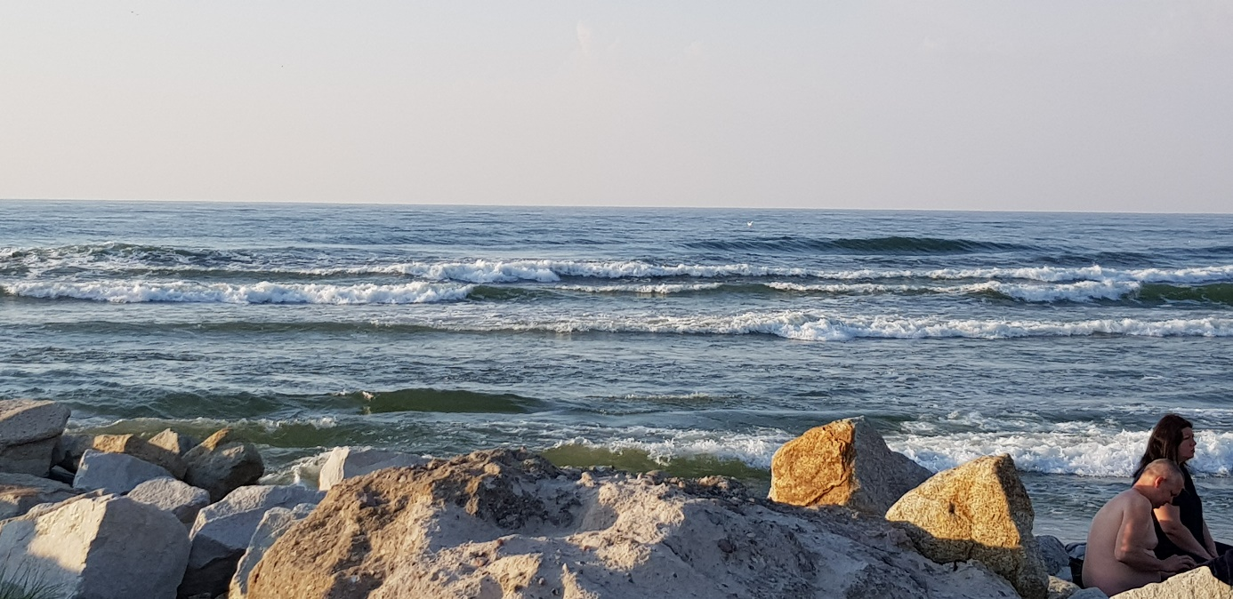

USTKA 17-19 WRZEŚNIA 2020.

